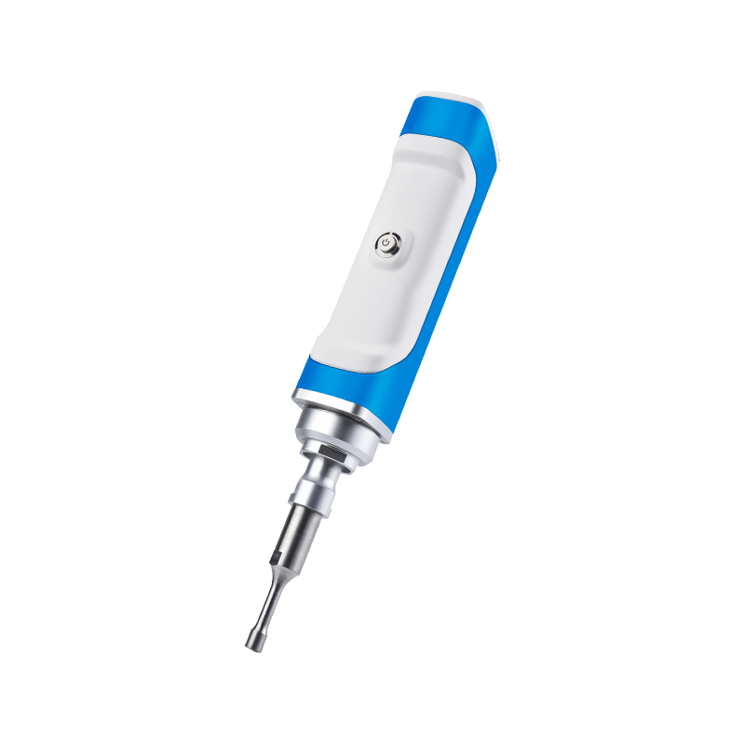
1、产品应用
HX-MiNi300超声波破碎仪
MiNi型超声波破碎仪是采用一体化结构设计利用超声波在液体中产生空化效应的的样品前处理仪器，主要适用于纳米材料的分散、细胞破壁萃取及粉碎、均质混匀、化学合成、油水乳化等。

2、产品特点
- 宽电压设计，可适用范围广；
- 一体化结构设计、造型紧凑、轻便精美；
- 多种变幅杆规格可供选择，处理范围广，最高可达300ml；
- 频率跟踪和振幅补偿采用自动化模式，负载稳定，电声转换率高；
- 变幅杆采用钛合金材料，强度高、耐腐蚀强、耐热性高，使用寿命长；
- 可手持也可选配支架固定使用，使用方法多样，特别适用于微量或少量样品的超声处理。

- 技术参数
型号 | HX-MiNi300
货号 | 1008021001
功率 | 7-300W（自动识别）
破碎容量 | 0.1～300mL
单次超声时间 | 30分钟以内（考虑样品温度）
运行方式 | 连续
频率 | 30KHz
标配变幅杆 | Φ6mm
可选配变幅杆 | Φ1.5、2、3、6、8
变幅杆材质 | TC4钛合金
输入电压 | 100-230V/AC 12-24V/DC
控制方式 | 按键（蓝灯）
可选配功能 | 支架
语音报警和提示功能 | 出现保护，电源线会闪烁
仪器尺寸（长*宽*高） | 320*40*47mm
包装尺寸(长*宽*长） | 470*330*200mm
净重 | 0.4kg
毛重 | 0.8kg

4、配件
订货号 | 变幅杆规格 | 处理量ml | 标称功率W
20080037 | Φ1.5 | 0.1~5 | 50W
20080038 | Φ2 | 0.1~10 | 100W
20080039 | Φ3 | 0.1~100 | 150W
20080040 | Φ6 | 0.1~200 | 200W
20080047 | Φ8 | 0.1~300 | 300W

5、 装箱清单
名称 | 数量
主机 | 一台
电源线 | 一根
说明书 | 一份
合格证&保修卡 | 一份
变幅杆（6mm） | 一根
14号开口扳手 | 一个
19号开口扳手 | 一个

